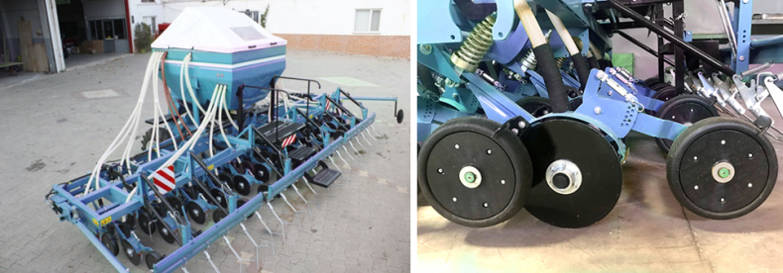
Посевной комплекс универсальный Яр-6
Посевной комплекс Яр-6 предназначен для рядового посева зерновых культур (пшеницы, ржи, ячменя, овса), зернобобовых (бобов, фасоли, гороха, люпина), крестоцветных, а также различных травосмесей (рапс, клевер, ежа сборная, тимофеевка, лен) с одновременным внесением минеральных гранулированных удобрений.
Яр-6 производит сев с внесением удобрений по традиционной технологии в мульчу или по минимальной обработке. Большие колеса обеспечивают ровный ход и снижение тягового усилия. Посевной комплекс агрегатируется с тракторами мощностью от 80 л.с. (Беларус 82.1).
Бункер большого объема (2100л), разделенный перегородкой на отсеки для семян (1600л.) и удобрений (500л.) позволяет проводить длительный сев без необходимости дополнительной загрузки. При необходимости бункеры можно объединить.
Регулировка глубины сева производится гидравлически.
Посевной комплекс производится в прицепном и навесном вариантах.
В базовой комплектации Яр-6 оснащен двухдисковым сошником со смещением дисков. В качестве дополнительной опции могут быть поставлены сошники:
- с культиваторной лапой, которая обеспечивает сплошную обработку почвы;
- с долотовидной лапой, которая позволяет использовать Яр-6 по минимальной технологии обработки почвы.
Произведена замена компьютера на более простой в эксплуатации. Значительно увеличена мощность вентилятора. Рабочие органы: двухдисковый сошник/ культиваторная лапа.

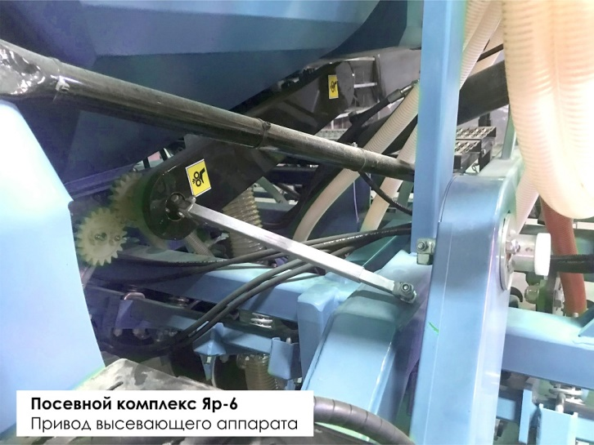
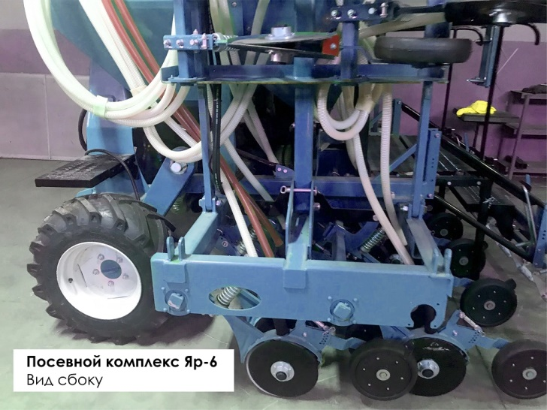

Характеристики | Назначение
Тип агрегата | прицепной/навесной
Рабочая ширин захвата, м | 6
Производительность , га/ч | До 7,2
Норма высева семян , кг/га | 2-400
Норма высева удобрений, кг/га | 30-250
Вместительность бункера для семян, л | 1600
Вместительность бункера для удобрений, л | 500
Рабочая скорость движения, км/ч | До 12
Глубина заделки семян, см | 1-7
Масса в незагруженном состоянии, кг | 2480
Ширина междурядий, см | 12,5
Количество сошников, шт | 48
Агрегатируемость , л.с. | От 80
Габариты в транспортном положении, ДхШхВ | 2700х6510х2750
48- рядная пневматическая, бункер 3000 л., двухдисковый сошник, цепной загортач, прикатывающий каток, стойка, копирующая рельеф почвы | 2 350 000
48- рядная пневматическая, бункер 3000 л., долотовидный сошник, цепной загортач, прикатывающий каток, стойка, копирующая рельеф почвы | 2 350 000
48- рядная пневматическая, бункер 3000 л., культиваторная лапа, цепной загортач, прикатывающий каток, стойка, копирующая рельеф почвы | 2 350 000
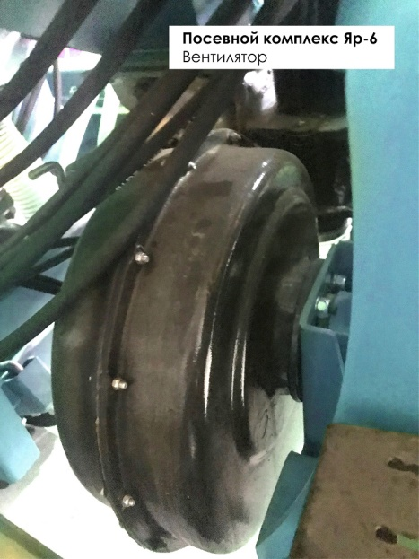

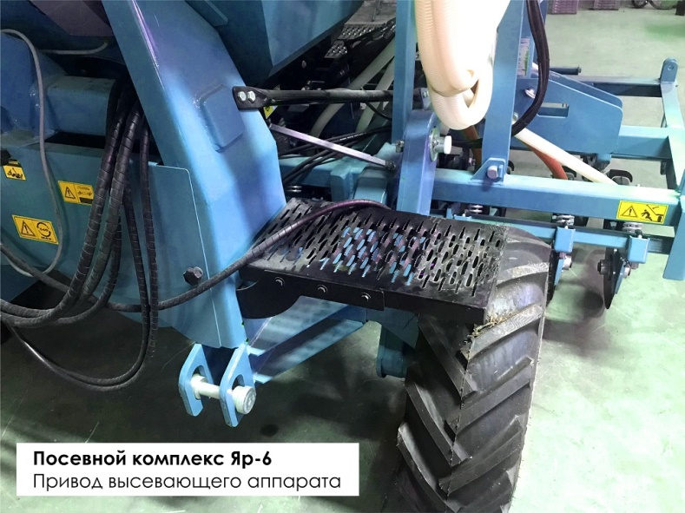
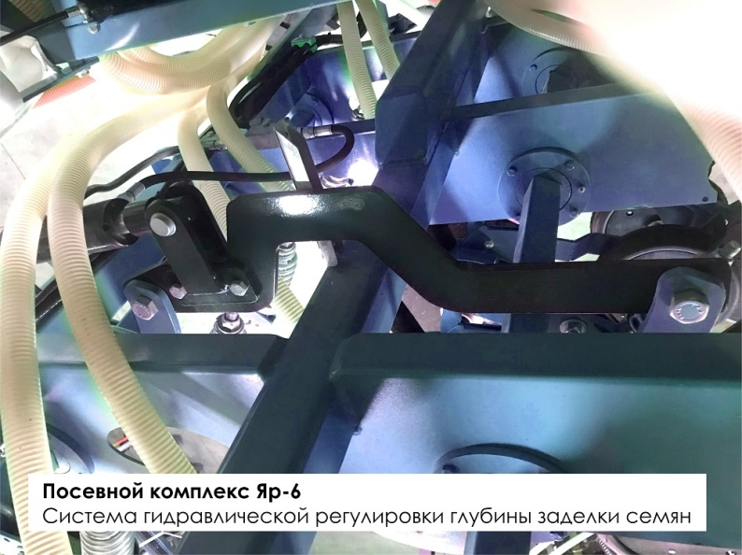

По вопросам приобретения сельскохозяйственной техники обращаться:
Анжела - 8 927 052 15 18.

